Интересные факты о воде.
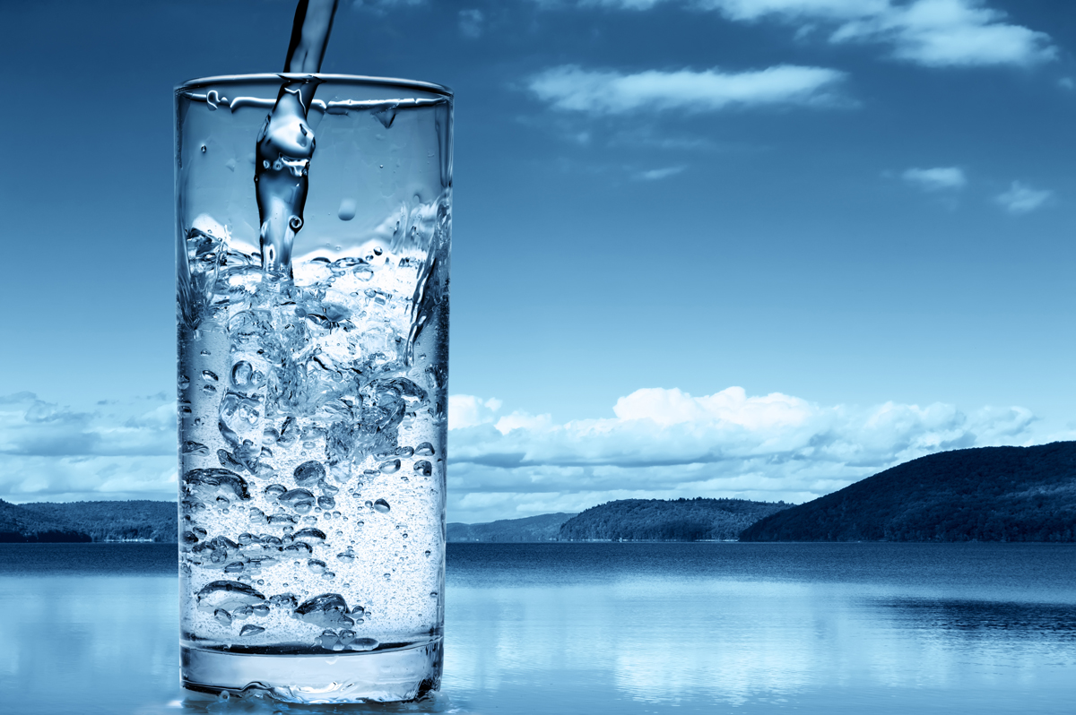
-Как утверждают специалисты, достаточно выпить два стакана чистой воды чтобы преодолеть депрессию и усталость.
-Вода доставляет в клетки организма питательные вещества (витамины, минеральные соли) и уносит отходы жизнедеятельности. Кроме того, вода участвует в процессе терморегуляции и дыхания.
-2-ух процентное сокращение уровня воды в теле может привести к 20%-ому уменьшению в умственных и физических показателях.
-Всего на Земле около трех миллионов кубических километров пресной воды. Ежедневно с поверхности земли испаряется 1 триллион тонн воды.
-Если всю воду в мире, содержащуюся в различных резервуарах вылить в открытый океан, то его уровень поднимется на 3 см. Кстати, в последние 100 лет уровень океана во всем мире повышается более чем на миллиметр в год.
-Как утверждают медики, вода помогает повысить давление. А ещё, как оказалось, лучший способ избавиться от отеков - пить много воды.
-Человеческий организм на 60-70% состоит из воды, а детский на 80%. Пятимесячный эмбрион состоит из воды на 94%.
-По данным Юнеско, самая чистая вода в мире - в Финляндии. Исследование, проведенное в 122 странах мира, учитывало качество и количество свежей воды.
-Специалисты по питанию рекомендуют ежедневно употреблять 6-8 стаканов чистой воды. Но большинство людей пьет недостаточное количество воды, не говоря уже о ее качестве.
-Во всём мире 1 миллиард 100 миллионов человек не имеют доступа к воде. Так что мы с вами - счастливые люди!
-Потребность человека в воде стоит на втором месте после кислорода. Вода необходима нам для жизни! Как известно, человек может прожить до 6 недель без пищи, но только одну неделю без воды.
-Химическое соединение H2O в чистом виде в природе не существует. Вода - универсальный растворитель, она растворяет в себе всё, что встречает на пути. Например, наслаждаясь вкусом колодезной воды, мы вливаем в себя «компот», состав которого не смог бы воспроизвести, пожалуй, никто.

-Писатель Грибоедов в одном из своих произведений говорил: «Трудно забыть вкус талой воды высокогорных ручьев». Считается, что именно благодаря талой воде горцы живут так долго.
-Некоторые газированные напитки, содержат вредные химические вещества, которые вызывают обезвоживание, а вовсе не утоляют жажду.
-Один из самых водянистых продуктов - это арбуз. Арбуз на 93% состоит из воды.
-Примерно 70 процентов Земли покрыто водой. Но только 1 процент из этой воды годен для питья!
-В природе существует около 1330 видов воды. Они различаются по происхождению (например: дождевая, почвенная, из свежего снега и пр.), различается также по количеству растворенных в ней веществ.
-Избавиться от излишнего веса американские диетологи рекомендуют с помощью "водяной" диеты, которая становится всё более популярной на Западе. Обнаружено, что при недостатке жидкости организм начинает посылать сигналы в мозг, сходные с сигналами голода. В результате люди начинают есть, в то время как надо пить! Выпивая каждый день по 2 -2,5 литра воды человек может подавить чувство голода и сократить количество потребляемой пищи. Но пить нужно именно воду, поскольку даже чай или кофе содержат вредные для диеты активные вещества.
-Американские ученые, выяснили, что регулярный душ может вызвать нарушения в работе мозга. Оказывается, вдыхание даже небольшого количества марганца, содержащегося в водопроводной воде, приводит к отклонениям в центральной нервной системе.
-В Алжире есть озеро из чернил. Водой этого озера можно писать на бумаге и чернила никогда не иссякают.
-Самая дорогая вода в мире продаётся в Лос-Анжелесе (США). Ее цена - 90 долларов за литр. По словам продавцов, вода имеет идеальный для человека pH баланс и изысканный вкус. Жидкость продают в специальных бутылках, украшенных кристаллами от Сваровски. Большую популярность вода получила среди зажиточной молодежи, которая выстраивается за ней в очереди в самых дорогих ночных клубах Калифорнии. Среди желающих приобрести эксклюзивные бутылки замечены и голливудские звезды.
-В Югославии есть озеро Циркницкое. В нем вода исчезает летом и зимой, а весной и осенью возвращается вместе с рыбой.
-Вода — единственная субстанция, которая встречается в природе в трех формах: твердой (лед), жидкой и в виде газа. Кстати, всего 3% воды на земле пресная, но при этом большая часть пресной воды содержится в замерзшем состоянии в ледниках.
-В Антарктиде есть озеро, вода в котором в 11 раз солонее морской и может замерзнуть только при t -50 градусов С (вот бы её вместо тосола заливать!)
-В Азербайджане есть горючая вода! От спички вода загорается голубым пламенем из-за метана.
-Самая опасная вода в мире находится в Сицилии в одном из озёр. Со дна озера бьют 2 источника концентрированной кислоты, отравляющей воду.
-В кубическом сантиметре морской воды содержится 1,5 грамма белка и немало других питательных веществ. Ученые подсчитали, что Атлантический океан "по питательности" оценивается в 20 тысяч урожаев, собираемых в год на всей суше.
-Недавние опыты показали, что вода заряжает пищу энергией, после чего частицы пищи передают эту энергию организму в процессе пищеварения. Оказывается, еда без воды не имеет для тела абсолютно никакой энергетической ценности.
-Диетологи рекомендуют пить воду небольшими порциями, равномерно распределёнными в течение дня. Лучше, если температура употребляемых напитков будет ниже температуры тела (охлажденная вода) или выше (горячий чай, кофе)!
-Через струю воды в вашем кране шириной в иголку вытекает примерно 840 литров воды в сутки.
-Человек за свою жизнь выпивает в среднем 35 тонн воды.
-Вода может снизить риск возникновения сердечного приступа, если человек выпивает более пяти стаканов воды в день. Однако такими свойствами обладает лишь чистая питьевая вода.
-Воды надо пить больше, если вы любители спиртных напитков, а также чая или кофе. Поскольку при их потреблении почки работают на полную мощность, создавая угрозу обезвоживания.

